【主日事工分配】Sunday Service Personnel
日期 | 9/16早堂崇拜 | 9/16午堂崇拜 | 9/23早/午/英/兒四堂聯合崇拜
證道 | 蘇桂村牧師 | 蘇桂村牧師 | 白書亞牧師Pastor Birchfield
司會 | 潘巨明 | 張俊雄 | 朱世杰/Christine Li李婷
領詩 | 張美琴/朴真善  戴佳 | 劉淑清/劉依清  徐嘉君/黃彥璋 | 英語部讚美團隊  EM Praise Team
司琴 | 尤立忠 | 洪莉玲 | Samantha Yu尤立馨
司獻 | 薛婉華 | 徐惠敏 | 王積惠/Yaojia Qu屈耀佳
招待  點名 | 洪紅美  王積惠 | 徐惠敏  林杏茹 | 蘇純淑  王積惠
歡迎隊 | 洪國治 | 林杏茹 | 張寧生
投影片 | 周賢忠 | 孫彥芳 | 曹大為
音響燈光 | 童敏益 | 黃維靖 | Charles Lin林家志
獻花 | 蔡恩慈 | 蔡恩慈 | 鄭蓓莉
午餐服事 | 張廣壽 | 孫彥芳 | 黃維靖
【教會聚會表】Church Schedule
聚會內容Worship/Meeting | 聚會日期Day | 聚會時間Time | 負責/聯絡人  Contact | 電話Telephone
早堂華語崇拜  Mandarin Worship | 週日Sun | 9:30am | 劉淑清姐妹  Samantha Liu | 718-938-2796
午堂台語崇拜  Taiwanese Worship | 週日Sun | 11:00am | 劉淑清姐妹  Samantha Liu | 718-938-2796
英文堂崇拜  English Worship | 週日Sun | 12:30pm | 白書亞牧師  Pastor Joshua Birchfield | 970-689-2671
兒童崇拜Worship  兒童主日學Children S.S. | 週日Sun | 9:30 教室開門  10:45合班崇拜12:00分班上課 | 張美琴姐妹  Megan Chang | 917-566-9006
成人主日學  Adult S.S. (早/午堂) | 週日Sun | 早-11:00am  午-12:30pm | 朱駿康弟兄  Richard Chu | 646-255-2268
英文主日學E.S.S.  青年團契Youth S.S. | 週日Sun | 11:00am | 陳鴻成Daniel Chen  Samantha Yu尤立馨  Bridgeen Yap葉麗薇 | 646-267-3815  646-673-3946  347-326-2799
詩班練習  Choir Practice | 週日Sun | 1:30pm | 劉淑清姐妹  Samantha Liu | 718-938-2796
電話祈禱網Phone  禱告會Prayer Meeting | 週二  週三 | 9:00-10:00pm  6:00-8:00pm | 撥712-432-0075  尤陽生牧師 | 密碼141852#  718-746-4199
英文青年團契  Keystone Youth Group  大學社青College/Career | 週五  週五 | 8:00pm  8:00pm | Samantha Yu尤立馨  Bridgeen Yap葉麗薇  陳鴻成Daniel Chen | 646-673-3946  347-326-2799  646-267-3815
弟兄團契Brother F. | 不定期 | TBA | 王焱南弟兄 | 917-960-6479
姊妹團契Sister F. | 不定期 | TBA | 王曉暉姊妹 | 646-705-1285

基督教紐約聖教會週報

Queens Taiwanese Evangelical Church
第37週 主後AD 2018年9月16日

年度主題 Theme of the Year
《穿戴全副屬靈軍裝，開展教會的新境界》
“Take Up Whole Armor of God to Advance Church's New Realm”

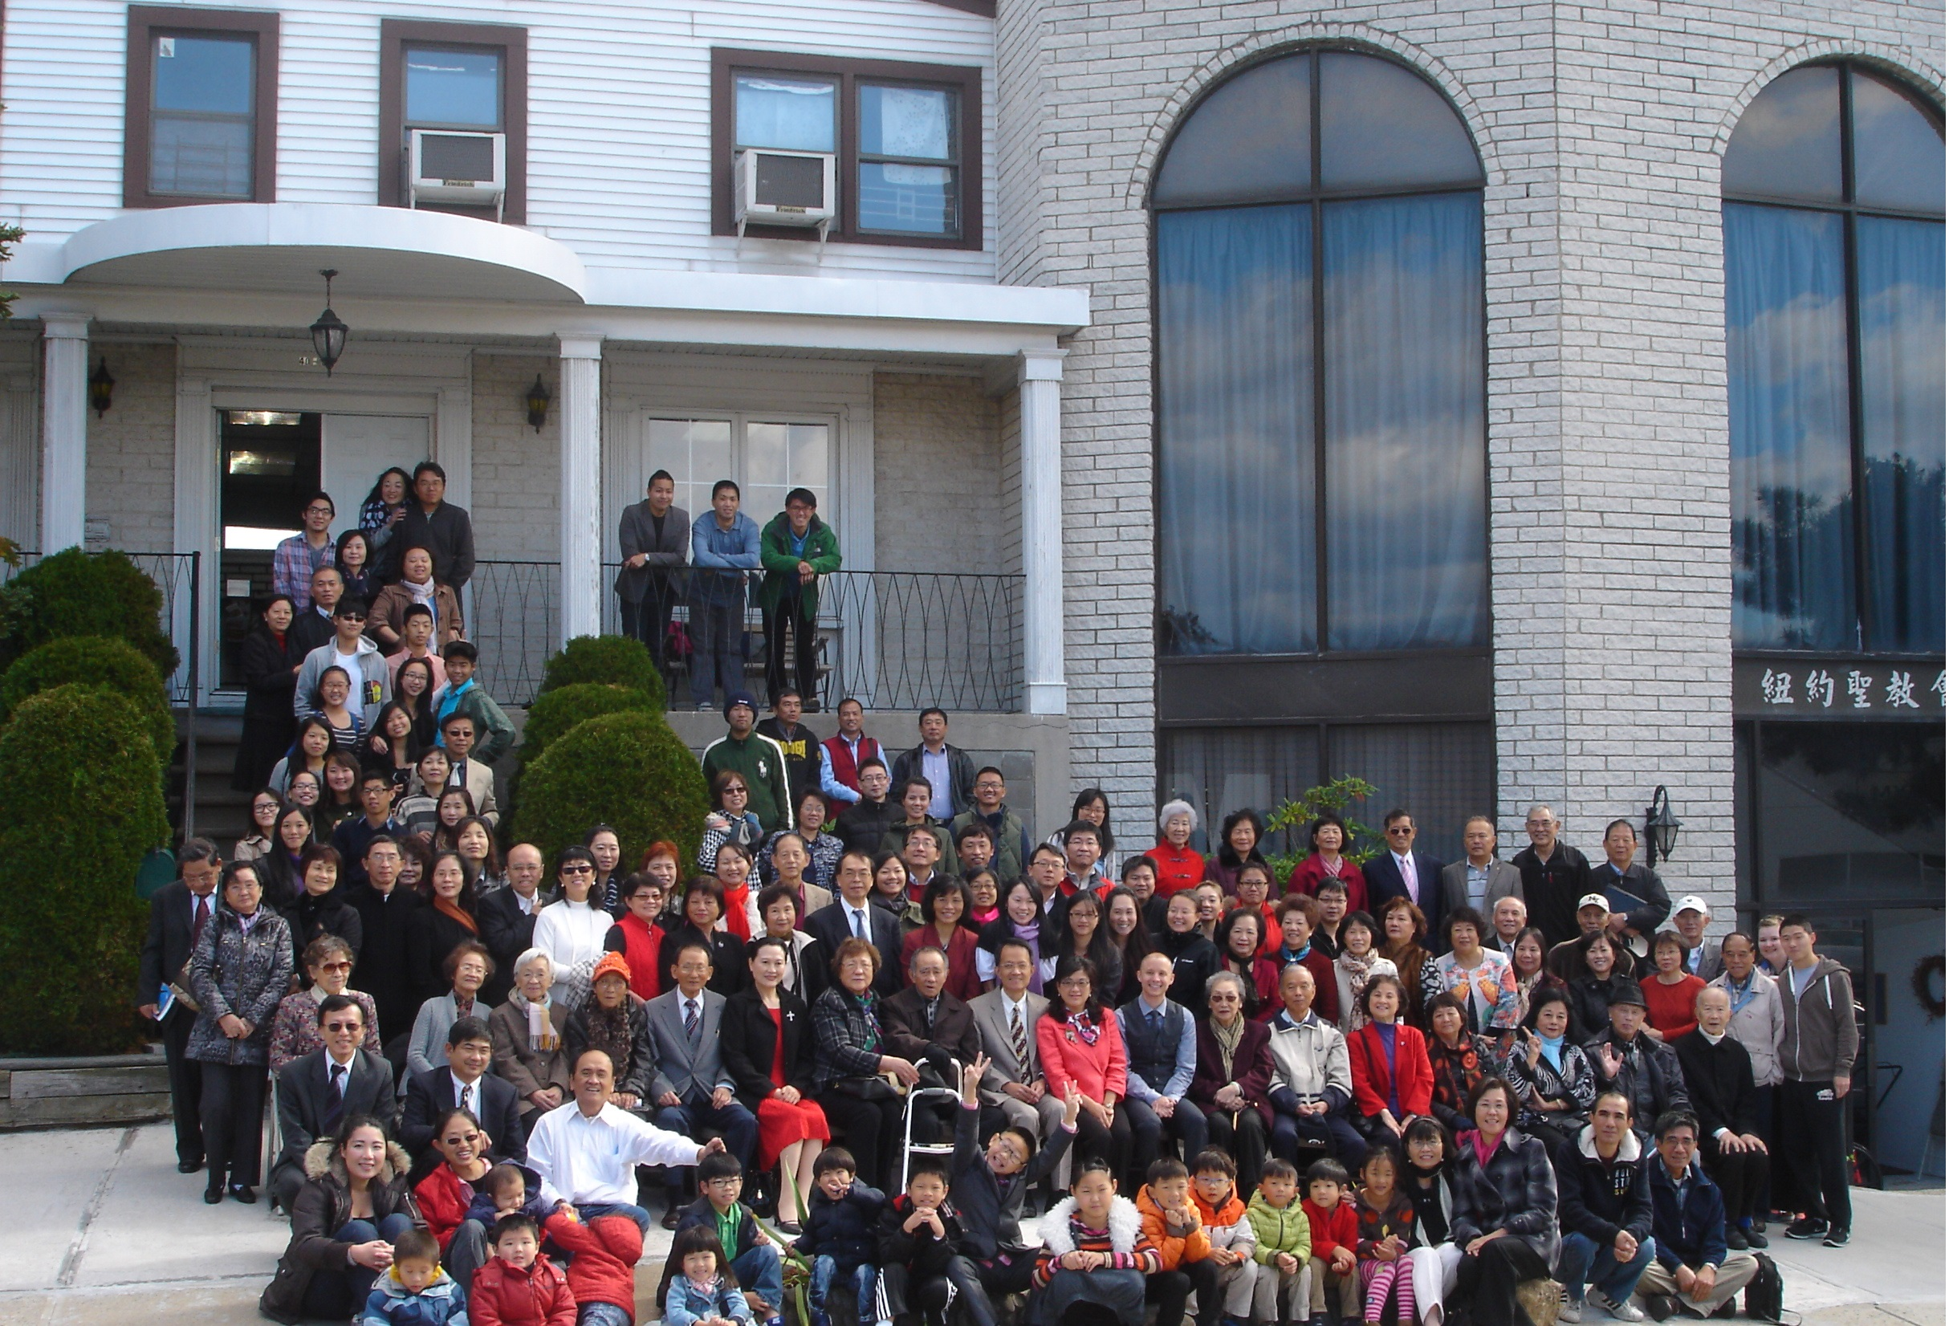

年度金句Key Verse of the Year
以弗所書Ephesians 6:13
「要穿起 神所賜的全副軍裝，使你們在這邪惡的時代裡可以抵擋
得住，並且在作完了一切之後，還能站立得穩。」 (新譯本)
「著穿上帝所賜全副的戰甲，通佇邪惡的日子會當抵抗對敵的攻擊，
戰鬥到底，徛在(khiā chāi)守住(siú-tiâu)陣地(tīn-tē)。」(全民台語)
“Take up the whole armor of God, that you may be able to withstand
in the evil day, and having done all, to stand firm.” (ESV)

榮譽牧師Pastor Emeritus：高耀民牧師Rev. Benjamin Kao
主任牧師Senior Pastor：尤陽生牧師Rev. Johnson Yu, Tel:718-746-4199
英語牧師English Pastor：白書亞牧師Rev. Joshua Birchfield, Tel:970-689-2671
值月同工Coworker of Month：劉淑清Samantha Liu, Tel: 718-938-2796
教會地址Church Address：40-31 165th Street, Flushing, NY 11358
教會電話Church Tel：(718)460-6326原網址:qtecny.wtc.net 新網址:qtecnyc.org

紐約聖教會早、午堂主日崇拜程序
第37週 2018年9月16日

早堂: 上午9:30am 午堂: 上午11:00am
司會: 潘巨明弟兄 司會: 張俊雄弟兄
司琴: 尤立忠弟兄 司琴: 洪莉玲姐妹

序樂………………… (會眾安靜默禱)………………………司琴
宣召………………………………………………………………司會
讚美 早堂:1.「主的喜樂是我力量」 午堂:1.「至好朋友是耶穌」
&禱告 2.「能不能/一生愛祢」 2.「祢的話」
使徒信經……………………………………………………司會及會眾
啟應 ………………彌迦書第6章選讀…………………司會及會眾
讀經……………出埃及記3:1-12…………………司會
證道……………「火燒荊棘的異象」…………蘇桂村牧師
奉獻…………「獻己於主」(世紀頌讚346首)………早堂:薛婉華姐妹
(如果你還不瞭解奉獻的意義，請暫時不必奉獻) 午堂:徐惠敏姐妹
頌榮……………「讚美宇宙主宰」(聖歌30首)..……………會眾
祝禱………………………………………………………尤陽生牧師
阿們………………………「阿們頌」……………………………會眾
殿樂……………………(會眾安靜默禱)………………………司琴

～～～～～～～～～～～～～～～～～～～～～～～～～～～

金句:（出埃及記3:2）(華-新譯本／台-全民台語聖經)
(華)『耶和華的使者從荊棘叢裡的火燄中向摩西顯現。摩西觀看，看見荊棘被火燒著，卻沒有燒毀。』
(台)『上主的使者佇刺帕(chhì-phè)內的火焰中對伊出現。伊看著刺帕啲(teh to̍h)，你看，刺帕嘛無互火燒去。』

歡迎及消息報告……………………………………………………司會

【紐約聖教會-各團隊負責同工】Church Co-worker Team
團隊Team | 同工Coworker | 聯絡電話Contact
主席Chairperson | 尤陽生牧師Rev. Johnson Yu | 718-746-4199
副主席Vice Chair | 陳鴻成Daniel Chen | 646-267-3815
英語牧師EM Pastor | Rev. Joshua Birchfield白書亞牧師 | 970-689-2671
行政一Administration 1  行政二Administration 2 | 唐耀鴻Yea Hung Tang  朴真善Jin Parque | 646-309-2997  516-806-0049
敬拜Worship | 劉淑清Samantha Liu | 718-938-2796
關懷Caring | 王積惠Emily Wang  王曉暉Julia Hu | 646-595-6996  646-705-1285
造就Discipleship | 朱駿康Richard Chu | 646-255-2268
事奉Service | 張廣壽William Chang | 917-547-3501
宣教Mission | 陳元卿Ann Chen | 646-828-6658
財務Finance | 陳鴻成Daniel Chen | 646-267-3815
英語部English Ministry | 李婷Christine Li | 718-640-3181
兒童部Children Ministry | 張美琴Megan Chang | 917-566-9006

【小組聚會】Small Groups
僕人 | 聚會時間 | 聚會地點 | 聯絡電話
長輩喜樂小組-張文雄夫婦 | 週二10:00am | 40-32 166th Street -社區中心 | (646) 427-7040
週五快樂小組 | 週五8:00pm | 40-32 166th Street -社區中心 | (718) 460-6326
社青小組-朱世杰夫婦/一、三週 | 週六7:30pm | 40-31 165th Street -教會三樓 | (917) 566-8602
週六幸福小組佈道研討 | 週六2:00pm | 40-32 166th Street -社區中心 | (718) 460-6326
週六小組/一、三週 | 週六4:00pm | 40-31 165th Street -教會三樓 | (718) 460-6326
桌球練習-林振成弟兄 | 週一,三8-10pm | 週六2-6 pm -教會一樓 | (917) 754-8503

【2018年夏季成人主日學】2018 Summer Adult Sunday School
班別 | 教導老師 | 教室
早堂華語－耶穌的比喻及詩篇選讀 | 朱駿康/卓滿莉/張文雄/黃文華/郭慶海/陳元卿/黃麗淑/薛婉華/王秀華/張廣壽/唐耀鴻 | 一樓餐廳
午堂台語－耶穌的比喻及詩篇選讀 | 簡英仁/陳月華/張俊雄 | 三樓客廳
慕道班 | 劉淑瓊/王積惠/高如珊 | 三樓客廳
【09/09/18主日聚會人數】Attendance
早堂崇拜 | 午堂崇拜 | 英文堂崇拜 | 兒童部崇拜 | 合計人數
70人 人 | 24人 | 27人 | 兒童:15人/大人:4人 | 140人 人
【08/26/2018主日奉獻明細及總計】Offertory Details
十一奉獻
Tithe
感恩奉獻Thanks
建堂Building

其他Others
現金Cash | 十一Tithe | 感恩Thanks | 建堂Building | 其他Others | 總計Total
$ | $ | $ | $ | $ | $

第37週 9/16/2018 值月同工: 劉淑清Coworker on Duty: Samantha Liu
【歡迎與消息報告】Welcome and Announcement
- 歡迎今天新朋友及過訪的主內兄姐，願神賜恩於你/妳！

□〔教牧/同工團隊〕Pastoral and Co-worker Team
- 謝謝蘇桂村牧師來傳講神的話語和心意，願主賜福於您和家人！
- 下週日9/23是今年「兒童主日」，上午10時早/午/英/兒童四堂聯合崇拜，由英語部白書亞牧師(Pastor Joshua Birchfield)傳講信息。
- 尤牧師將於10/12-14(週五-日)前往巴爾迪摩以勒教會主領特會。
- 10/21是今年的「長輩主日」(10/17是重陽節)。
- 今年最後一次「洗禮式」訂於11/24週六晚感恩聚餐後7:30舉行。
- 今年「聖誕福音晚會」訂於12/22週六晚7:00舉行。
- 教會電話禱告網已改為每週二晚上9-10點，撥號1-712- 432-0075，密碼141852#。另外每週三晚上6-8點在教會主堂的禱告會，請同工/弟兄姐妹一起來參與，學習與主同警醒，為教會守望/為肢體代禱。

□〔敬拜〕Worship
- 每週主日服事人員須在各堂聚會前30分鐘到達教會一起禱告預備。
- 2019年插花/獻花登記表已張貼，歡迎弟兄姐妹登記插花/獻花日期。

□〔造就〕Discipleship
- 今天開始秋季成人主日學課程，要學習新約「約翰一、二、三書」和「彼得前、後書」，至2019/01/27止共十七課。九〜十月進度：
(1) 09/16－約翰一書的目的與聖徒相交的要求:約一1:1〜2:2
早堂-朱駿康弟兄／午堂-張俊雄弟兄
(2) 09/23－聖徒相交的基礎:約一2:3-17
早堂-卓滿莉姐妹／午堂-張俊雄弟兄
(3) 09/30－聖徒對敵基督的防範:約一2:18-27
早堂-張文雄弟兄／午堂-林振成弟兄
(4) 10/07－聖徒的特權與責任:約一2:28〜3:10
早堂-黃文華姐妹／午堂-林振成弟兄
(5) 10/14－聖徒相交的生活:約一3:11-24
早堂-郭慶海弟兄／午堂-簡英仁弟兄
(6) 10/21－聖徒相交的提醒:約一4:1-21
早堂-陳元卿姐妹／午堂-簡英仁弟兄
(7) 10/28－聖徒相交的結果:約一5:1-21
早堂-黃麗淑姐妹／午堂-陳月華姐妹
□〔宣教〕Missions
- 每週六下午2-4時在社區中心有「幸福小組佈道事工」籌備，待正式啟動後為期十週加兩次慶典，請為慕道友(BEST)邀請行動代禱。

□〔行政〕Administration
- 教會後院水泥地每逢主日及特別聚會是給「行動不便需使用無障礙坡道者上下車」使用，其他人請勿在此處和車道上停車。謝謝合作！

□〔財務〕Finance Team
- 教會社區中心建堂奉獻報告如下，請主內兄姐繼續關心奉獻:
募款總目標  Pledge Goal | 已收奉獻累計(至9/02)  Cumulated Received (Till 9/02) | 台灣募款(至9/9)  Fund Raising-Taiwan(till 9/9) | 總計還需奉獻  Pledge Still Needed
$980,000 | $569,413 | $56,200 | $354, 387
個人借款每月還款  Monthly Pay Back for Personal Loan |  | 本月累計奉獻(至9/02)  Received This Month (Till 9/02)
$4,000 |  | $452

□〔關懷〕Caring
- 身心欠安代禱：張伊玫，周清芬，陳明源，任安妮，鄭蓓莉，蔡尹嚴，梁漢成，陳周旭，周武揚，高牧師，簡如詳，許文英，葉元龍，謝熊聯芳，薛盧瑞英，劉馨，霍郭越，周震歐，韓王桂枝，張董繼璜，董仲天，周文耀，陳蓉，鄭建民，郭淵源，郭久美，劉忠彥，盧青，張少杰，郭秀卿，洪傳雄，鄭賢堅，潘彩娥。
～～～～～～～～～～～～～～～～～～～～～～～～～～～
第37週 09/16/2018 蘇桂村牧師
講道: 《火燒荊棘的異象》 經文: 出埃及記3:1-12

